Planeerijate ühingu seminar „Avalik ruum ja avalik huvi linnakeskkonnas“
4.12.2013 arhitektuurimuuseumis

Rühmatöö nr 4: SAUE LINNA KESKUSALALE VISIOONI KOOSTAMINE

JUHTUMI KIRJELDUS:
Saue linnavalitsus loob praegusele peamiselt väiketööstustest, äridest, garaažidest ja
pargist koosnevale keskusalale visiooni. 2010. valminud üldplaneeringus on valdavalt
eraomanduses olev ala tähistatud segafunktsiooniga keskusalana, mille parimaks
lahendamiseks tuleb kaaluda arhitektuurikonkursi korraldamist.
2012. a oktoobris kuulutas Saue linnavalitsus välja hanke, et leida partner keskusalale
visiooni loomise kontseptsiooni ja tegevuskava koostamiseks. Hanke võitis Linnalabor, kes
koostas 2012. aasta lõpuks osalusplaneerimise põhimõtteid järgiva tegevuskava. Selle kava
alusel on toimunud küsitlus sauelaste seas, piirkonda tutvustav ekskursioon,
küsitlustulemuste edasiarendamiseks avalik visioonitöötuba ning töötuba keskusala
maaomanikega. Senini on sauelaste vajaduste osas kõlama jäänud järgmised ideed: turg, kultuuri- või loomemaja, majutusasutus, eakate hooldekodu, käsitöökojad, keskväljak, kontoripinnad, mänguväljakud ja spordikeskus.
2014. a alguses toimuvad töötoad linnavolikogu arengukomisjonis ja
linnavolikogulaste seas ning avalik arutelu, kus valitakse keskusalale kõige sobivam
stsenaarium. Viimane saab keskusala detailplaneeringu lähteülesandeks.

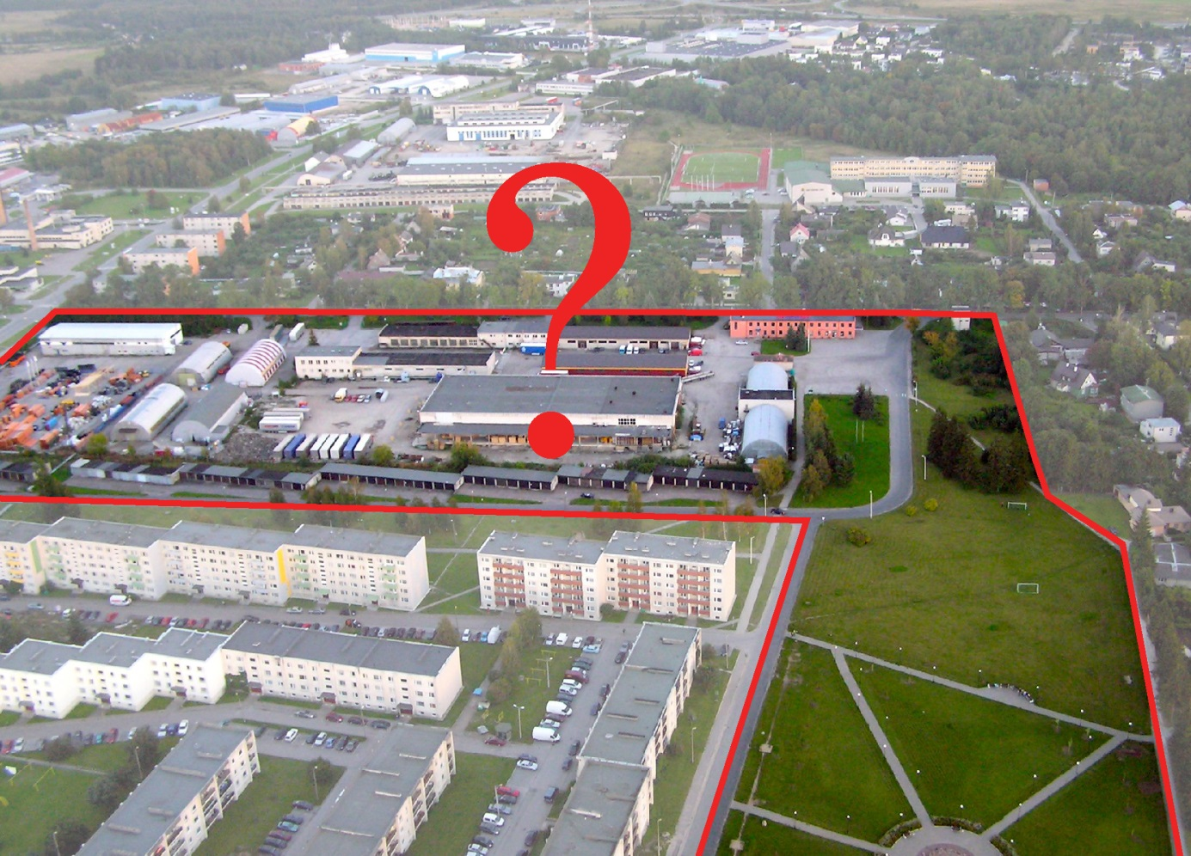

RÜHMATÖÖ TULEMUSED

Üldiselt leiti, et selline linnavalitsuse poolt planeerimisprotsessile eelnev laiapõhjaline visioonikoostamine on väga tervitatav ja avalikku huvi kaitsev.

Tekkis elav arutelu selle üle, kas Saue-sugune väikelinn vajab ikkagi nii suurt keskusala, kuidas kõige paremini tagada arenduse teostumine ning olemasolevate funktsioonide võimendamine keskuse loomise kaudu. Rühmatöö kujunes paljuski keskusala planeeringule lähteülesande koostamiseks.

ÜLDISED SOOVITUSED SAUE LINNAVALITSUSELE
- Läheneda keskuse loomisele ettevaatlikumalt, et ei tekiks liiga suur ja hajus keskus. Pigem keskenduda esialgu pargiala raudteepoolses ääres olevate funktsioonide täiendamisele ning haljasala teise otsa aktiveerimisele.
- Mitte üle planeerida! Arendada etapiviisiliselt, et ei tekiks pooleli ruumi. Visioneerida tasub kogu kavandatava keskusala tulevikku, kuid oluline on planeerida samm sammuline keskusala arendamine ja aktiviseerimine. Siis on tõenäolisem, et keskusala maaomanikud tulevad plaanide kaasa.
- Oluline on säilitada praegu keskusalal tegutsev väikeettevõtlus, mitte seda välja puksida. Võimalik on asukohti ümber paigutada, aga töökohad peavad Sauele jääma.
- Uus keskusala peab tekkima olemasolevat kaubandust ja teenindust seostades, st seda neis kohtades võimendama, kus kaubandust-teenindust juba on. Niimoodi tekib mitmekesisem ruum, kuhu kohalikel on rohkem põhjust minna.

UUE KESKUSALAGA SEOTUD ETTEPANEKUD
- Linnavalitsuse uus maja ühendada praegu planeeritud arendusega (nt Grossi kaubamajaga), kuna see loob elanike-ettevõtjate jaoks paremad võimalused asutust külastada ning kujuneb säästlikumaks ja odavamaks arenduseks.
- Linna esindusmaja muuta sisukamaks ja avatumaks, st mitte ainult töötajate töökohtadeks, vaid külge pookida avalik infopunkt ja teised teenuseosutajad (post jms).
- Uus keskusala peab olema madaltihe ja avar, siis sobitub see paremini Saue praegusesse keskkonda.
- Tagada keskusalal ja selle ümbruses liikuvus (ligipääs, läbipääsud jne) eri rühmadele: noortele ja vanadele, kergliiklejatele ja ühistranspordi kasutajatele, autoga sõitjatele. Oluline on võimendada loogilisi liikumistelgesid: raudteepeatusest koolimajani, mõisahoonest uue linnavalitsuse majani, tammikust kortermajadeni.

KONKREETSED RUUMILISED ETTEPANEKUD
- Luua linna keskväljak parki (mitte praeguste tööstusangaaride keskele), sest see on loomulikum koht keskväljakule ja jõulukuusele.
- Ühendada praegune tööstusala mõisahoone- ja pargiga, st tagada juurdepääs sellele olulisele ajaloolisele pärandile.
- Garaažirivis soodustada väikeettevõtlust (puutöökojad, väikepoed, kohalike talunike kaup jne) ja aktiivset ajaveetmist, et koos kõrvaloleva haljasribaga tekiks garaažipromenaad. Garaažipromenaadi kaudu väärtustada olemasolevaid ruumivõimalusi.
- Praegusele pargile korraldada maastikuarhitektuurne konkurss (või konkursid), et pargiala, tulevane keskväljak ja linna esindusmaja paremini lahendada.
- Raudteest teisele poole (linna piirist väljapoole) jäävate elanike ja tulevikus lisanduvate uusarenduste asukate jaoks luua kergsild üle raudtee, mis viiks keskusväljakule.

Rühmatöös osalesid Jüri Lass, Pille Metspalu, Karin Bachmann, Ain Suurkaev, Indrek Ranniku.
Kokkuvõtte koostas rühmajuht Teele Pehk Linnalaborist.

